

2024年《机器学习》
工程报告
（个人版）



课 程： 机器学习
姓 名： 任宏哲
学 号： 2022217523
完成时间： 2024.5.17

“机器学习-大作业”评分细则
成绩等级 | 具体表现 | 教师评分
优秀（100-90] | 报告撰写优秀，题目本身难度大，工作量饱满；Notebook代码清晰准确，实验与可视化优秀 | 
良好（90-80] | 报告撰写良好，题目本身难度较大，工作量较多；Notebook代码较好，实验与可视化良好 | 
中等（80-70] | 报告撰写中等，题目本身难度一般，工作量达标；Notebook代码一般，实验与可视化达标 | 
及格（70-60] | 能完成基本要求，工作量较少，非Notebook代码 | 
不及格（<60） | 未达最低要求或抄袭线上线下资源 | 

教师签名：

一． 自己所作工作的简介
通过完整复现实验过程，分析本工程所涉及的研究背景研究的意义，包括主要涉及领域，主要研究方法，主要存在问题，现有解决方案等等，即模块二
对实验结果进行分析说明，测试一些课程中演示的样例，根据结果说明为什么对或者为什么错等具体分析；对不同模型和参数的对比进行分析；最后对系统提出改进方案等，即模块五。

二、研究背景与意义
本工程研究的背景在于房地产市场的快速发展与价格波动，随着城市化进程加速，房价成为了社会关注的热点问题。准确预测房价不仅对购房者、投资者至关重要，也是政府规划、金融机构风险控制等多方面的基础需求。因此，开发有效的房价预测模型能够帮助相关决策者更好地理解市场动态，制定合理的政策和投资策略。

三、模型方法
四、系统设计
五．实验结果分析、对比和讨论
数据探索与理解
- 数据完整性：数据集中无缺失值，所有属性记录完整，为后续分析提供了良好的基础。
- 数据分布：通过属性与房价的散点图发现，部分属性（如sqft_living15、sqft_lot15）的分布存在倾斜，表明房价受到某些属性的影响并不均匀。
- 相关性分析：属性之间的相关性热力图揭示，虽然大多数属性间的相关性不强，但仍有部分属性（如sqft_living与房价）显示出较强的相关性，提示这些属性可能是预测房价的关键因素。
- 地理分布：房屋地理位置的散点图显示，房屋分布较为集中，但无法直接看出价格与位置的直接联系，暗示地理位置虽重要，但其对房价的影响需通过模型进一步解析。
模型构建与评估
- 线性回归：初步尝试使用线性回归模型，模型评估得分约为0.71，表明模型对房价的预测能力有限，可能因数据的非线性特征导致。
- 随机森林回归：相较于线性回归，随机森林模型提高了预测性能，评估得分为0.877，表明它能更好地处理数据的复杂性和非线性关系。
- 梯度提升树（GBDT）：GBDT模型的评估得分进一步提升至约0.886，显示了其在处理此类问题上的优越性，尤其是在处理特征间的复杂交互方面。
- 最近邻回归：相比之下，K近邻模型的得分约为0.792，表明其在房价预测任务上不如随机森林和GBDT有效。
- 模型优化：通过网格搜索对GBDT模型进行参数调优后，最优模型的评估得分达到0.865，虽然略低于未优化前，但通过调整alpha、loss和min_samples_leaf参数，我们获得了更稳健的模型配置。
结论与讨论
- 模型选择：GBDT模型在实验中展现出了最佳的预测性能，适合于处理房价预测这类具有复杂非线性关系的问题。
- 数据特征：尽管单个属性与房价之间的关系不够明显，但通过集成学习方法（如GBDT）可以捕捉到特征间的相互作用，提高了预测精度。
- 参数优化：模型参数的优化对于提升模型性能至关重要，即使是微调也可能显著影响模型的表现。
- 未来方向：考虑引入更多外部数据（如经济指标、区域发展水平）或使用深度学习模型，可能进一步提升预测的准确性与泛化能力。
- 局限性：房价受众多不可控因素影响，如政策变动、经济波动等，模型预测结果需谨慎解读，且持续更新模型以适应市场变化。

属性信息——任宏哲
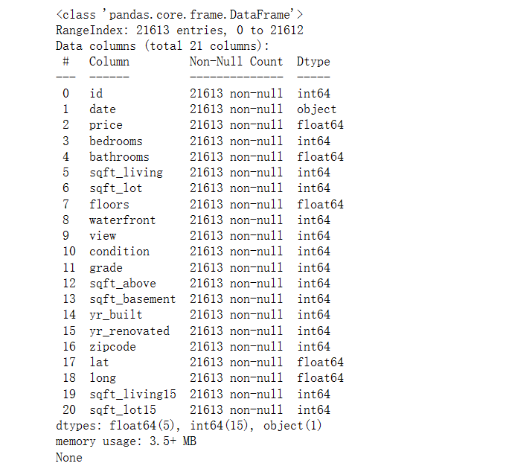
描述信息——任宏哲
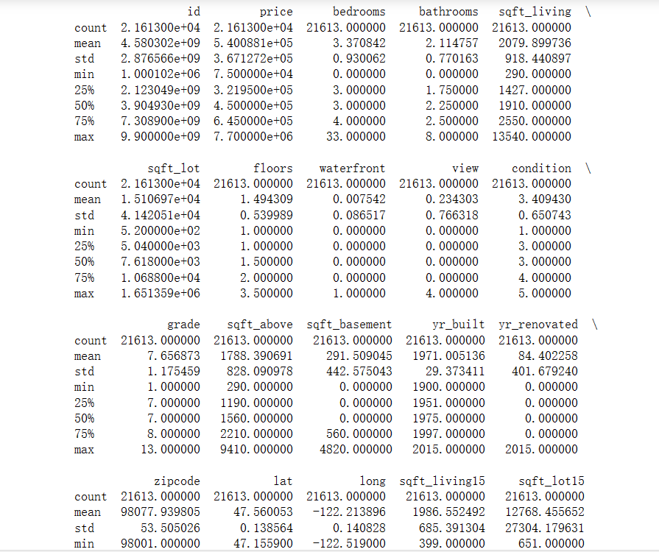
空信息——邱文磊
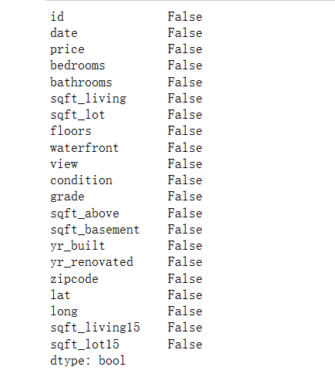
各属性与房价的关系——邱文磊
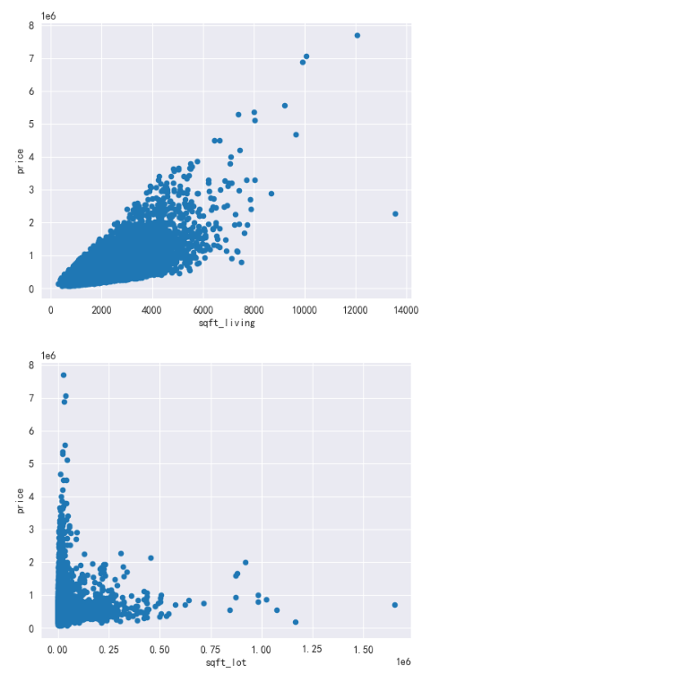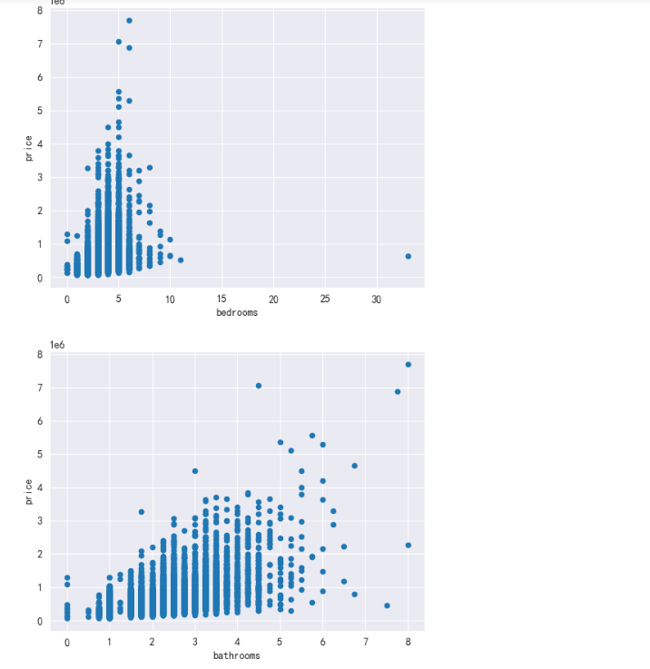
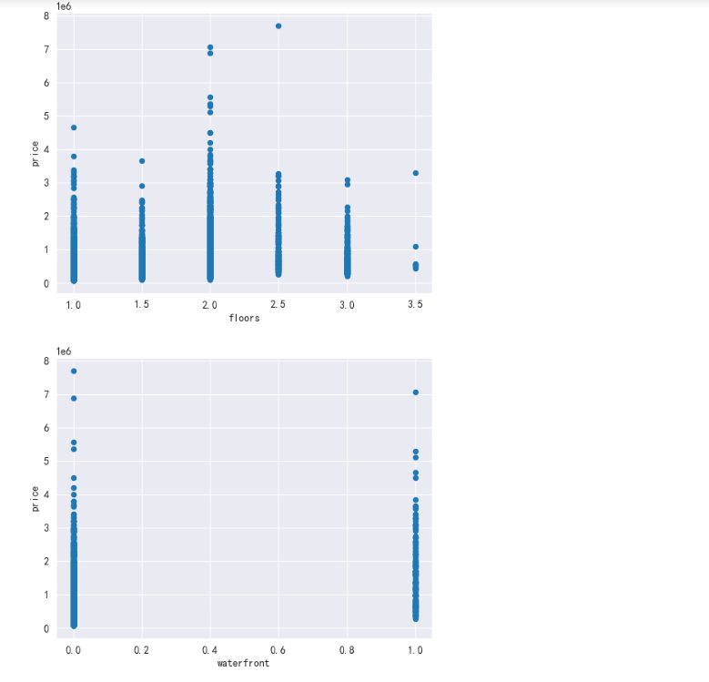
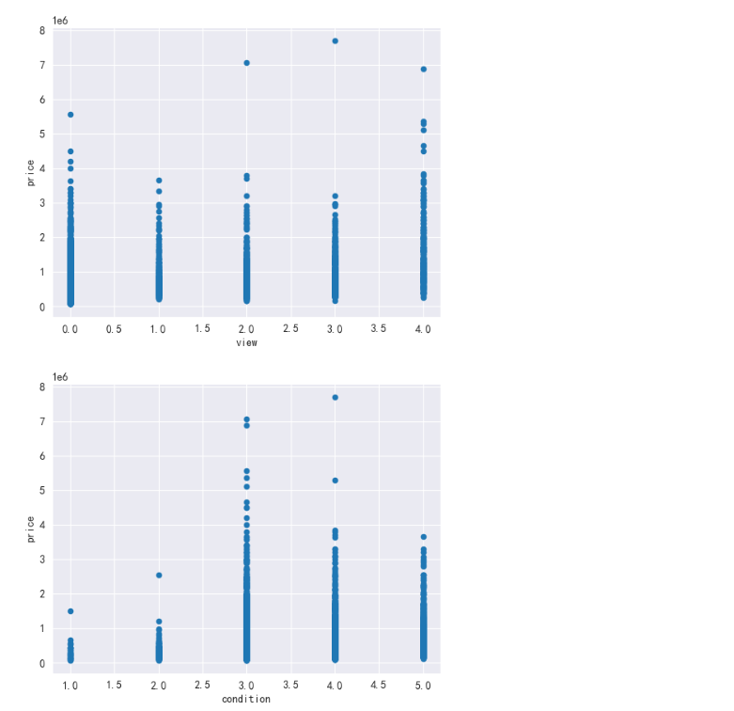
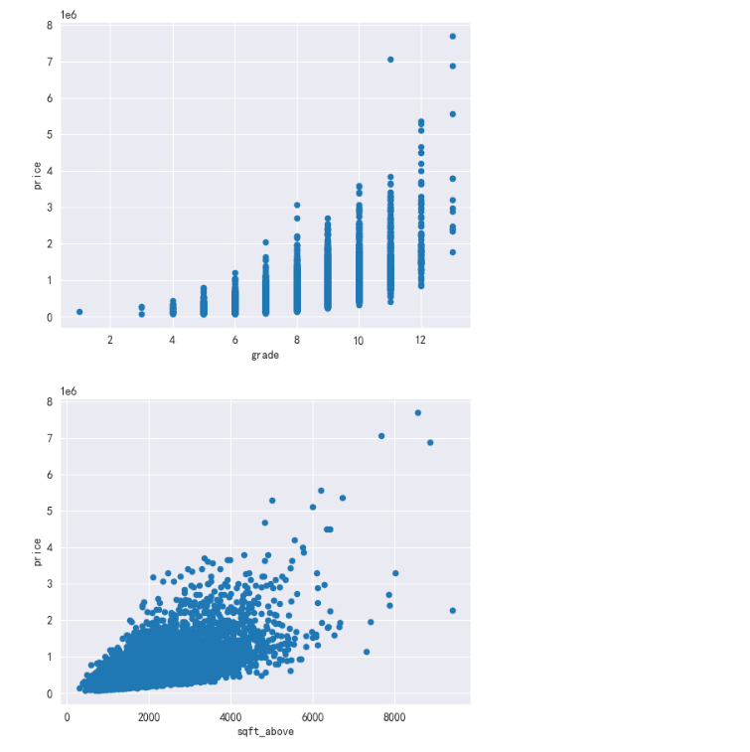
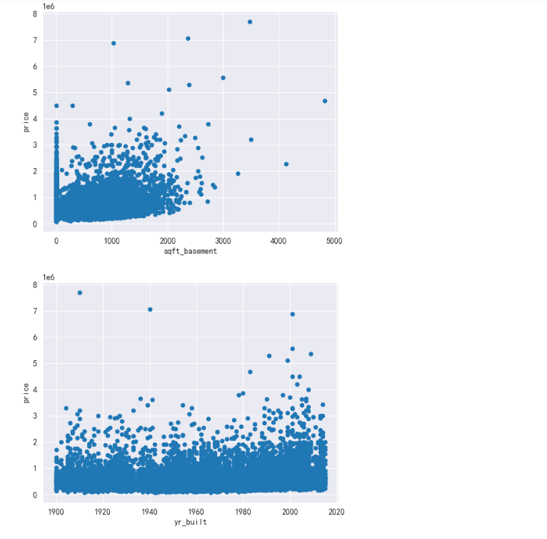
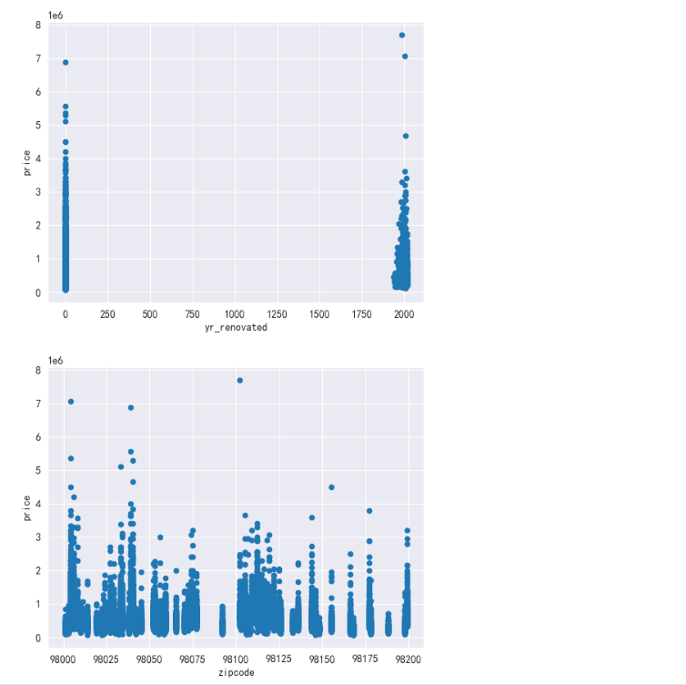
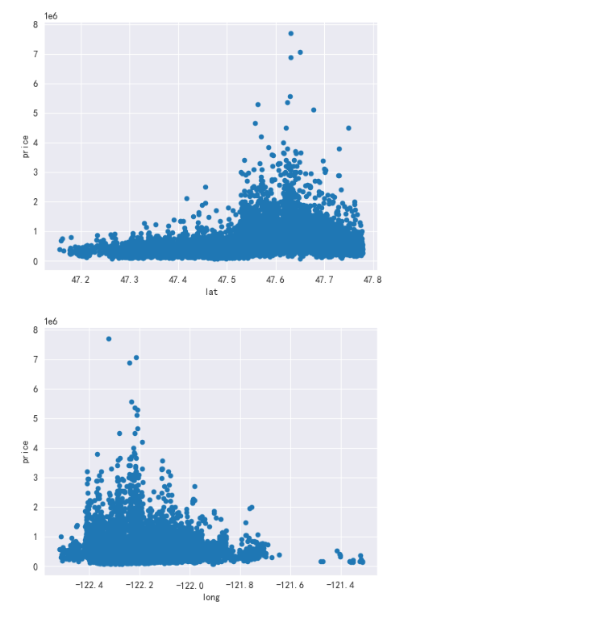
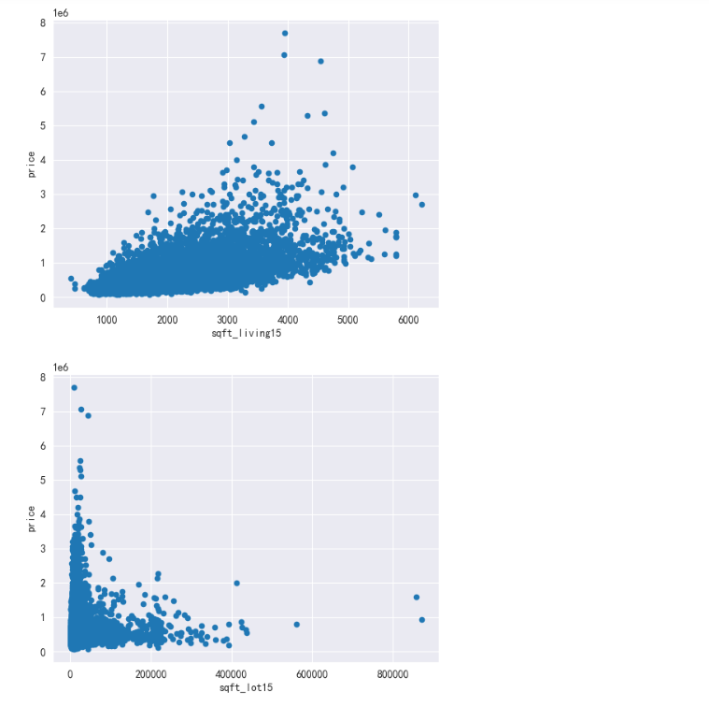
各属性之间的相关性——任宏哲
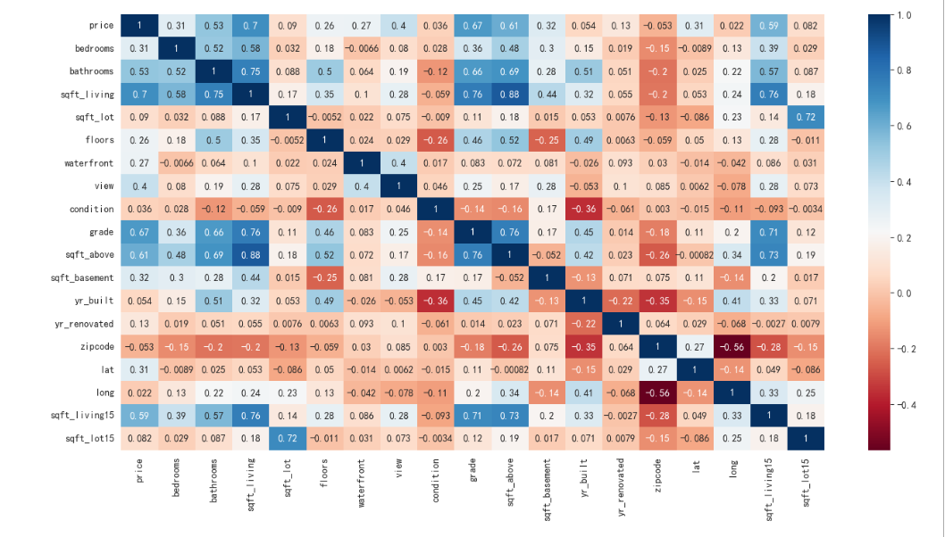
各属性之间的相关性——邱文磊
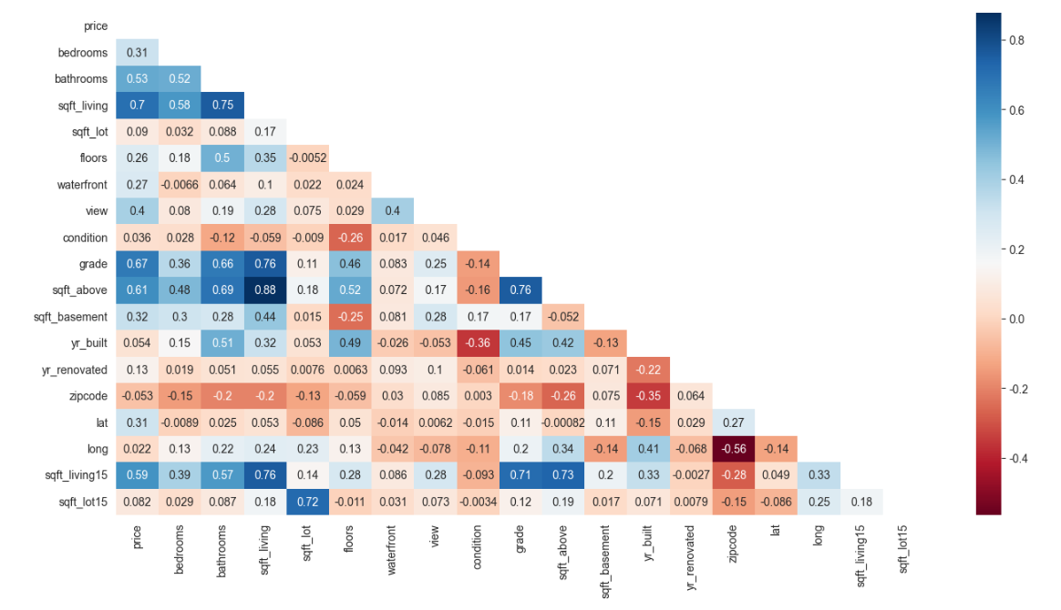
所有房子地理分布散点图——任宏哲
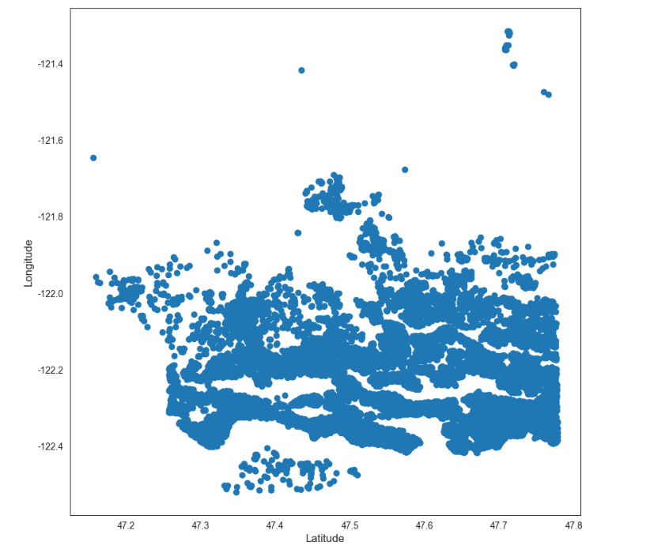
邮编与房价的分布关系——邱文磊
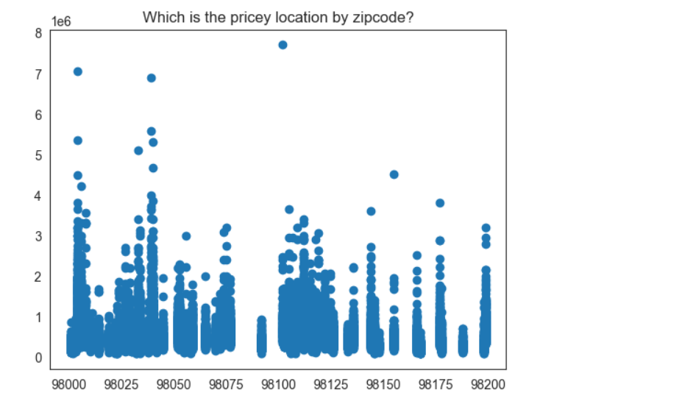

六．其他

七．对本门课的感想、意见和建议
感想：

机器学习，对我而言，不仅仅是一门学科，它更像是一种探索未知的旅程。在这个旅程中，我感受到了从数据中挖掘知识的魅力，也体验到了通过算法预测未来的奇妙。这一学科要求我们具备深厚的理论基础，从统计学到计算机科学，每一个知识点都如同宝藏一般，需要我们细心发掘。同时，它还考验我们的实践能力，如何将理论转化为实际应用，这既是一种挑战，也是一种乐趣。最令我着迷的，是机器学习所带来的创新思维，它鼓励我们不断地尝试新的方法，探索数据的无限可能。
通过房价预测的实验，我深刻体会到了机器学习的实际应用价值。在这个过程中，我不仅学会了如何运用算法处理数据，更重要的是，我学会了如何从数据中洞察规律，预测未来。这种能力，无疑将对我未来的学习和工作产生深远的影响。
在学习的过程中，老师的悉心指导让我受益匪浅。他们的讲解深入浅出，让我这个初学者也能够快速上手。同时，我也通过阅读相关论文文献，拓宽了自己的视野，对机器学习的发展和应用有了更深入的了解。

意见和建议：
虽然理论学习是基础，但实践操作同样重要。建议在课堂上增加更多的实践环节，让学生亲自动手操作，从实践中理解和掌握机器学习的原理和方法。机器学习是一个快速发展的领域，新的算法和技术层出不穷。建议老师定期分享行业前沿动态和最新研究成果，激发学生的学习兴趣和创新思维。
通过这次学习，我更加深刻地认识到了机器学习的重要性和应用价值。我相信，在未来的学习和工作中，我会继续深入探索这一领域，为推动技术进步和社会发展贡献自己的力量。

